МІНІСТЕРСТВО ОСВІТИ І НАУК УКРАЇНИ

ЗАХІДНОУКРАЇНСЬКИЙ НАЦІОНАЛЬНИЙ УНІВЕРСИТЕТ

ФАКУЛЬТЕТ КОМП’ЮТЕРНИХ ІНФОРМАЦІНИХ ТЕХНОЛОГІЙ

Лабораторна робота №4

з дисципліни «Веб-програмування»

Виконав:

Студент групи ІПЗ-22

Строгий Є. В.

Перевірив:

Сусла М. В.

Тернопіль 2024

**Мета роботи**: отримання навиків роботи з реляційними базами даних на прикладі СУБД MySQL.

Посилання на GitHub: <https://github.com/SheriffAltTab/WebLab4>

Варіант 8:

**Сформований список завдань по функціональних типах SQL-запити**

1. Вивести список поїздів, які відправляються з вказаної станції. В отриманому результаті має бути два поля: Станція відправлення та Час відправлення.

SELECT station.station_name, train.departure_time

FROM train

JOIN station ON train.station_id = station.station_id

WHERE station.station_name = 'Львів';

1. Написати запит, що виводить поїзди з найбільшою та найменшою тривалістю подорожі.

SELECT train_name, train_type, travel_duration

FROM train

ORDER BY travel_duration DESC, travel_duration ASC

LIMIT 1;

1. Написати запит, який виводить найстаршого оператора.

SELECT operator_name, foundation_date

FROM operator

ORDER BY foundation_date ASC

LIMIT 1;

1. Вивести звіт про те, скільки поїздів є у кожного оператора перевезень.

SELECT operator_name, COUNT(*) AS train_count

FROM train

JOIN operator ON train.operator_id = operator.operator_id

GROUP BY operator_name;

INSERT INTO op_trains ()

1. На яку букву алфавіту починається назва оператора перевезень найбільше поїздів.

SELECT SUBSTRING(operator_name, 1, 1) AS first_letter, COUNT(*) AS train_count

FROM train

JOIN operator ON train.operator_id = operator.operator_id

GROUP BY SUBSTRING(operator_name, 1, 1)

ORDER BY train_count DESC

LIMIT 1;

1. Знайти операторів перевезень, назви яких містять слово "Експрес".

SELECT operator_name

FROM operator

WHERE operator_name LIKE '%Експрес%';

1. Вивести інформацію про те скільки років виповнилося операторам. Сьогоднішню дату запит повинен "дізнатися самостійно" і виділити з неї число та місяць, використовуючи функції роботи з датами.

SELECT operator_name, foundation_date,

YEAR(CURRENT_DATE) - YEAR(foundation_date) -

(MONTH(CURRENT_DATE) < MONTH(foundation_date) OR

(MONTH(CURRENT_DATE) = MONTH(foundation_date) AND

DAY(CURRENT_DATE) < DAY(foundation_date))) AS years_old

FROM operator;

**Функції маніпулювання даними**

1. Написати запит, який повертає поїзди, які введені в розклад більш як 3 роки тому.

SELECT train_name, train_type, departure_time, arrival_time, travel_duration, operator_name,

YEAR(CURRENT_DATE) - YEAR(train.created_at) -

(MONTH(CURRENT_DATE) < MONTH(train.created_at) OR

(MONTH(CURRENT_DATE) = MONTH(train.created_at) AND

DAY(CURRENT_DATE) < DAY(train.created_at))) AS train_age

FROM train

JOIN operator ON train.operator_id = operator.operator_id

WHERE YEAR(CURRENT_DATE) - YEAR(train.created_at) -

(MONTH(CURRENT_DATE) < MONTH(train.created_at) OR

(MONTH(CURRENT_DATE) = MONTH(train.created_at) AND

DAY(CURRENT_DATE) < DAY(train.created_at))) > 3;

1. Вивести з БД список поїздів, які розпочали експлуатацію у високосному році.

SELECT train_name, train_type, departure_time, arrival_time, travel_duration, operator_name,

YEAR(train.created_at) AS train_year

FROM train

JOIN operator ON train.operator_id = operator.operator_id

WHERE MOD(YEAR(train.created_at), 4) = 0;

1. Написати запит до БД , результатом якого є таблиця з двома полями: назва (Name) та кількість років (Years_old), що минули від початку експлуатації поїзда до теперішнього часу.

SELECT train_name AS Name,

DATEDIFF(YEAR, train.created_at, CURRENT_DATE) AS Years_old

FROM train;

**Запити-дії**

1. Вставити за допомогою SQL-запиту в таблицю запис про новий поїзд (інформацію про нього).

INSERT INTO train (train_name, train_type, departure_time, arrival_time, travel_duration, operator_id, created_at)

VALUES ('Новий поїзд', 'Експрес', '90:00:00', '12:00:00', 240, 2, '2024-05-14');

1. Написати запит, який добавляє до таблиці 3 нові поля.

ALTER TABLE train

ADD wagon_count INT NOT NULL DEFAULT 0,

ADD price DECIMAL(10,2) NOT NULL DEFAULT 0.00,

ADD description TEXT;

1. Написати запит, який видаляє поїзди вказаного оператора перевезень.

DELETE FROM train

WHERE operator_id = (SELECT operator_id FROM operator WHERE operator_name = 'Тест');

**Об’єднання таблиць**

1. Вивести, скільки поїздів представлено в кожній категорії (типу поїздів).

SELECT train_type, COUNT(*) AS train_count

FROM train

GROUP BY train_type;

1. Вивести список всіх поїздів.

SELECT train_name, train_type, departure_time, arrival_time, travel_duration, operator_name

FROM train

JOIN operator ON train.operator_id = operator.operator_id;

**Views**

1. Створити представлення для таблиці оператор перевезень, в якому буде два поля: одне з них назва оператора, а поля країна та телефон, об’єднані в одне (контактна інформація).

Див. лістинг коду файлу viewOperator.php

1. Створити представлення для БД Розклад поїздів, яке показує, скільки поїздів у кожного оператора перевезень. У представлені повинно бути три поля: номер поїзда, назва поїзда і кількість поїздів, що належать оператору.

**Процедури**

1. Скласти процедуру, яка відображатиме інформацію про поїзди.
2. Скласти процедуру, яка повертає кількість поїздів певного оператора перевезень.
3. Скласти процедуру, яка відображатиме поїзди в межах заданого цінового діапазону.
4. За допомогою умовних операторів розділити всі поїзди на три категорії залежно від типу поїзда.

**Транзакції**

1. Розпочати транзакцію. Зробити зміни в кількох рядках таблиці (чи кількох таблиць). З’єднатися з базою даних за допомогою іншого клієнта і перевірити вміст тих рядків, в яких робилися зміни. Підтвердити транзакцію. Порівняти вміст рядків, де проводилась модифікація за допомогою обох клієнтів.

**Тригери**

1. Створити тригер, який би при виконанні команди DELETE здійснював запис про користувача, що цю команду виконав.
2. Створити тригер, який при здійснені команди INSERT, підраховував кількість записів в таблиці, а при здійснені команди UPDATE записув значення поля до обновлення в іншу таблицю.

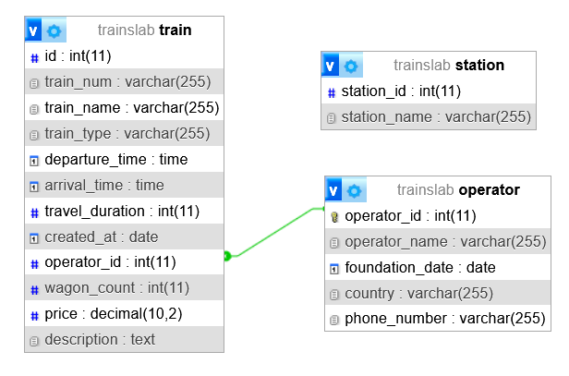

Рис. 1: Вікно дизайну таблиць

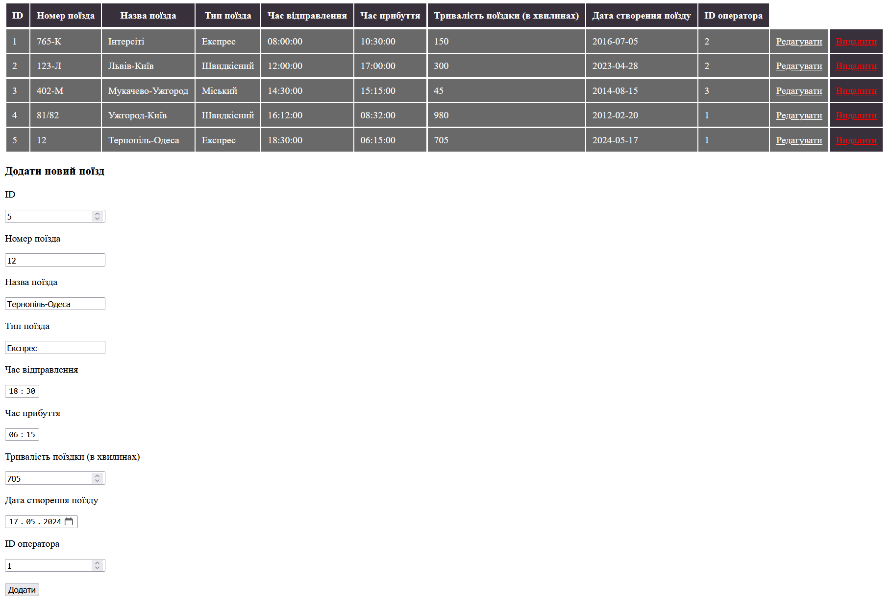

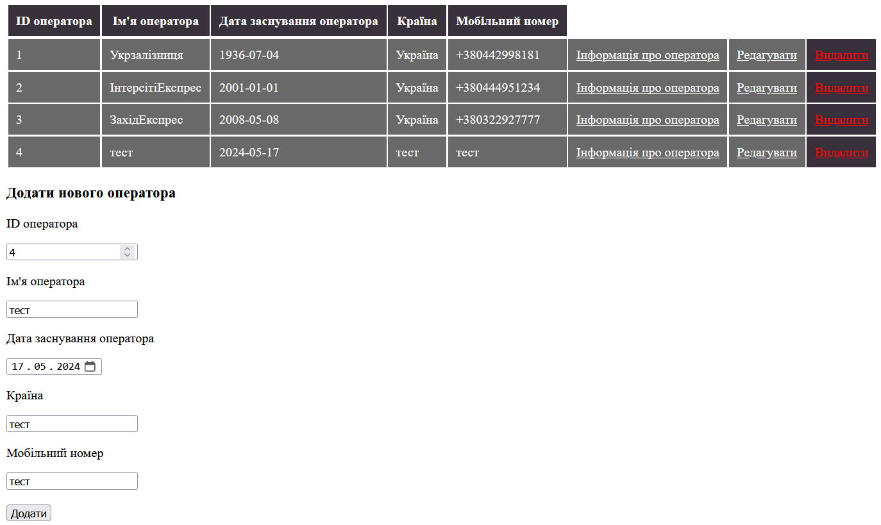

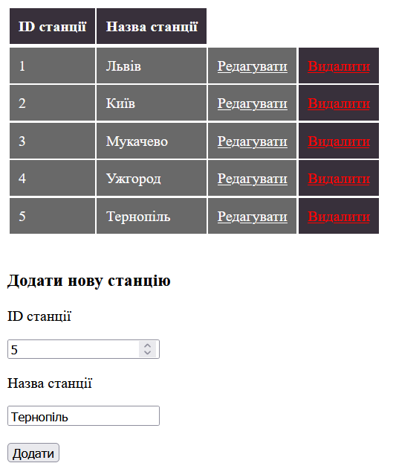

Рис. 2-4: Таблиці зроблені за допомогою php та поля для додавання нових даних

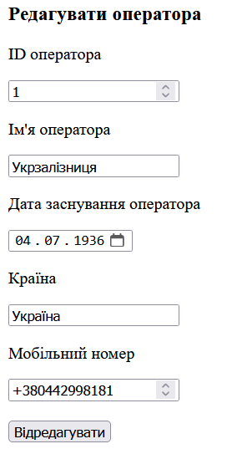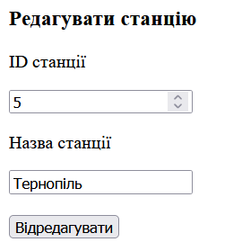

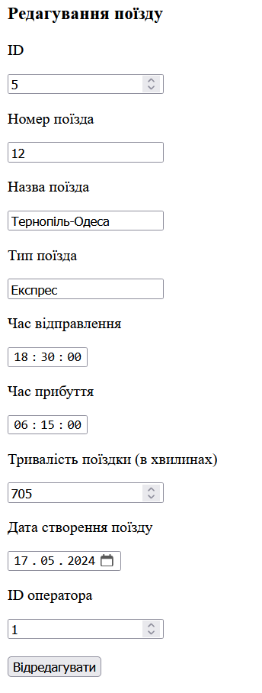

Рис. 5-7: Вікна редагування інформації в таблицях





Рис. 8: Приклад видалення інформації з таблиць

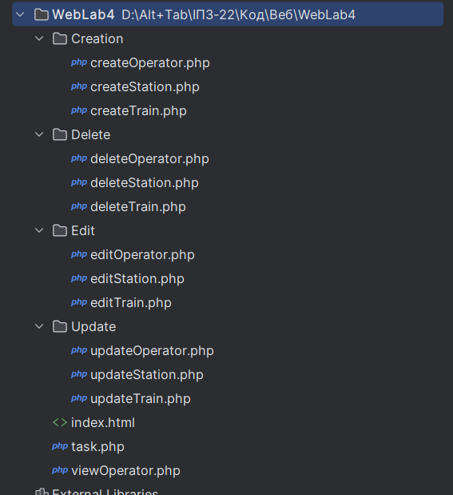

Рис. 9: Дерево програми

Лістинг файлу task.php:  
<?php  
  
$connect = mysqli_connect('localhost', 'root', '', 'trainslab');  
if (!$connect) {  
 die('Error while connecting to db');  
}  
?>  
  
<!doctype html>  
<html lang="en">  
<head>  
 <meta charset="UTF-8">  
 <title>Trains lab</title>  
</head>  
  
<style>  
 th, td {  
 padding: 10px;  
 }  
  
 th {  
 background: #38303b;  
 color: white;  
 }  
 td {  
 background: dimgray;  
 color: white;  
 }  
</style>  
  
<body>  
 <table>  
 <tr>  
 <th>ID</th>  
 <th>Номер поїзда</th>  
 <th>Назва поїзда</th>  
 <th>Тип поїзда</th>  
 <th>Час відправлення</th>  
 <th>Час прибуття</th>  
 <th>Тривалість поїздки (в хвилинах)</th>  
 <th>Дата створення поїзду</th>  
 <th>ID оператора</th>  
 </tr>  
 <tr>  
 <?php  
 $train = mysqli_query($connect, "SELECT * FROM `train` ORDER BY `id` ASC");  
 $train = mysqli_fetch_all($train);  
  
 foreach ($train as $train){  
 ?>  
  
 <tr>  
 <td><?= $train[0] ?></td>  
 <td><?= $train[1] ?></td>  
 <td><?= $train[2] ?></td>  
 <td><?= $train[3] ?></td>  
 <td><?= $train[4] ?></td>  
 <td><?= $train[5] ?></td>  
 <td><?= $train[6] ?></td>  
 <td><?= $train[7] ?></td>  
 <td><?= $train[8] ?></td>  
 <td><a style="color: white" href="Update/updateTrain.php?id=<?= $train[0] ?>">Редагувати</a></td>  
 <td style="background: #38303b"><a style="color: red" href="Delete/deleteTrain.php?id=<?= $train[0] ?>">Видалити</a></td>  
 </tr>  
 <?php  
 }  
 ?>  
 </table>  
  
 <h3>Додати новий поїзд</h3>  
 <form action="Creation/createTrain.php" method="post">  
 <p>ID</p>  
 <input type="number" name="id">  
 <p>Номер поїзда</p>  
 <input type="text" name="train_num">  
 <p>Назва поїзда</p>  
 <input type="text" name="train_name">  
 <p>Тип поїзда</p>  
 <input type="text" name="train_type">  
 <p>Час відправлення</p>  
 <input type="time" name="departure_time">  
 <p>Час прибуття</p>  
 <input type="time" name="arrival_time">  
 <p>Тривалість поїздки (в хвилинах)</p>  
 <input type="number" name="travel_duration">  
 <p>Дата створення поїзду</p>  
 <input type="date" name="created_at">  
 <p>ID оператора</p>  
 <input type="number" name="operator_id"> <br> <br>  
 <button type="submit">Додати</button>  
 </form>  
  
 <br>  
  
  
  
 <table>  
 <tr>  
 <th>ID оператора</th>  
 <th>Ім'я оператора</th>  
 <th>Дата заснування оператора</th>  
 <th>Країна</th>  
 <th>Мобільний номер</th>  
 </tr>  
 <tr>  
 <?php  
 $operator = mysqli_query($connect, "SELECT * FROM `operator` ORDER BY `operator_id` ASC");  
 $operator = mysqli_fetch_all($operator);  
 foreach ($operator as $operator){  
 ?>  
  
 <tr>  
 <td><?= $operator[0] ?></td>  
 <td><?= $operator[1] ?></td>  
 <td><?= $operator[2] ?></td>  
 <td><?= $operator[3] ?></td>  
 <td><?= $operator[4] ?></td>  
 <td><a style="color: white" href="viewOperator.php?operator_id=<?= $operator[0] ?>">Інформація про оператора</a></td>  
 <td><a style="color: white" href="Update/updateOperator.php?operator_id=<?= $operator[0] ?>">Редагувати</a></td>  
 <td style="background: #38303b"><a style="color: red" href="Delete/deleteOperator.php?operator_id=<?= $operator[0] ?>">Видалити</a></td>  
 </tr>  
 <?php  
 }  
 ?>  
 </table>  
 <h3>Додати нового оператора</h3>  
 <form action="Creation/createOperator.php" method="post">  
 <p>ID оператора</p>  
 <input type="number" name="operator_id">  
 <p>Ім'я оператора</p>  
 <input type="text" name="operator_name">  
 <p>Дата заснування оператора</p>  
 <input type="date" name="foundation_date">  
 <p>Країна</p>  
 <input type="text" name="country">  
 <p>Мобільний номер</p>  
 <input type="text" name="phone_number"> <br> <br>  
 <button type="submit">Додати</button>  
 </form>  
 <br>  
  
 <table>  
 <tr>  
 <th>ID станції</th>  
 <th>Назва станції</th>  
 </tr>  
 <tr>  
 <?php  
 $station = mysqli_query($connect, "SELECT * FROM `station`");  
 $station = mysqli_fetch_all($station);  
 foreach ($station as $station){  
 ?>  
  
 <tr>  
 <td><?= $station[0]?></td>  
 <td><?= $station[1]?></td>  
 <td><a style="color: white" href="Update/updateStation.php?station_id=<?= $station[0] ?>">Редагувати</a></td>  
 <td style="background: #38303b"><a style="color: red" href="Delete/deleteStation.php?station_id=<?= $station[0] ?>">Видалити</a></td>  
 </tr>  
 <?php  
 }  
  
 ?>  
 </table>  
 <br>  
  
 <h3>Додати нову станцію</h3>  
 <form action="Creation/createStation.php" method="post">  
 <p>ID станції</p>  
 <input type="number" name="station_id">  
 <p>Назва станції</p>  
 <input type="text" name="station_name"> <br> <br>  
 <button type="submit">Додати</button>  
 </form>  
  
 <?php  
  
 ?>  
  
</body>  
</html>

Лістинг файлу createOperator.php:

<?php  
$connect = mysqli_connect('localhost', 'root', '', 'trainslab');  
if (!$connect) {  
 die('Error while connecting to db');  
}  
  
$operator_id = $_POST['operator_id'];  
$operator_name = $_POST['operator_name'];  
$foundation_date = $_POST['foundation_date'];  
$country = $_POST['country'];  
$phone_number = $_POST['phone_number'];  
  
mysqli_query($connect, "INSERT INTO `operator` (`operator_id`, `operator_name`, `foundation_date`, `country`, `phone_number`) VALUES ('$operator_id', '$operator_name', '$foundation_date', '$country', '$phone_number') ");  
header('Location: ../task.php');  
?>

Лістинг файлу createStation.php:

<?php  
$connect = mysqli_connect('localhost', 'root', '', 'trainslab');  
if (!$connect) {  
 die('Error while connecting to db');  
}  
  
$station_id = $_POST['station_id'];  
$station_name = $_POST['station_name'];  
  
mysqli_query($connect, "INSERT INTO `station` (`station_id`, `station_name`) VALUES ('$station_id', '$station_name') ");  
header('Location: ../task.php');  
?>

Лістинг файлу createTrain.php:

<?php  
$connect = mysqli_connect('localhost', 'root', '', 'trainslab');  
if (!$connect) {  
 die('Error while connecting to db');  
}  
  
$id = $_POST['id'];  
$train_num = $_POST['train_num'];  
$train_name = $_POST['train_name'];  
$train_type = $_POST['train_type'];  
$departure_time = $_POST['departure_time'];  
$arrival_time = $_POST['arrival_time'];  
$travel_duration = $_POST['travel_duration'];  
$created_at = $_POST['created_at'];  
$operator_id = $_POST['operator_id'];  
  
mysqli_query($connect, "INSERT INTO `train` (`id`, `train_num`, `train_name`, `train_type`, `departure_time`, `arrival_time`, `travel_duration`, `created_at`, `operator_id`) VALUES ('$id', '$train_num', '$train_name', '$train_type', '$departure_time', '$arrival_time', '$travel_duration', '$created_at', '$operator_id') ");  
header('Location: ../task.php');  
?>

Лістинг файлу deleteOperator.php:

<?php  
  
$connect = mysqli_connect('localhost', 'root', '', 'trainslab');  
if (!$connect) {  
 die('Error while connecting to db');  
}  
  
$operator_id = $_GET['operator_id'];  
  
mysqli_query($connect, "DELETE FROM `operator` WHERE `operator`.`operator_id` ='$operator_id'");  
header('Location: ../task.php');  
?>

Лістинг файлу deleteStation.php:

<?php  
  
$connect = mysqli_connect('localhost', 'root', '', 'trainslab');  
if (!$connect) {  
 die('Error while connecting to db');  
}  
  
$station_id = $_GET['station_id'];  
  
mysqli_query($connect, "DELETE FROM `station` WHERE `station`.`station_id` ='$station_id'");  
header('Location: ../task.php');  
?>

Лістинг файлу deleteTrain.php:

<?php  
  
$connect = mysqli_connect('localhost', 'root', '', 'trainslab');  
if (!$connect) {  
 die('Error while connecting to db');  
}  
  
$id = $_GET['id'];  
  
mysqli_query($connect, "DELETE FROM `train` WHERE `train`.`id` ='$id'");  
header('Location: ../task.php');  
?>

Лістинг файлу editOperator.php:

<?php  
  
$connect = mysqli_connect('localhost', 'root', '', 'trainslab');  
if (!$connect) {  
 die('Error while connecting to db');  
}  
  
$op_id_hid = $_POST['op_id_hid'];  
$operator_id = $_POST['operator_id'];  
$operator_name = $_POST['operator_name'];  
$foundation_date = $_POST['foundation_date'];  
$country = $_POST['country'];  
$phone_number = $_POST['phone_number'];  
  
mysqli_query($connect, "UPDATE `operator` SET `operator_id` = '$operator_id', `operator_name` = '$operator_name', `foundation_date` = '$foundation_date', `country` = '$country', `phone_number` = '$phone_number' WHERE `operator`.`operator_id` = '$op_id_hid' ");  
header('Location: ../task.php');  
?>

Лістинг файлу editStation.php:

<?php  
  
$connect = mysqli_connect('localhost', 'root', '', 'trainslab');  
if (!$connect) {  
 die('Error while connecting to db');  
}  
  
$st_id_hid = $_POST['st_id_hid'];  
$station_id = $_POST['station_id'];  
$station_name = $_POST['station_name'];  
  
mysqli_query($connect, "UPDATE `station` SET `station_id` = '$station_id', `station_name` = '$station_name' WHERE `station`.`station_id` = $st_id_hid ");  
header('Location: ../task.php');  
?>

Лістинг файлу editTrain.php:

<?php  
  
$connect = mysqli_connect('localhost', 'root', '', 'trainslab');  
if (!$connect) {  
 die('Error while connecting to db');  
}  
  
$id_hid = $_POST['id_hid'];  
$id = $_POST['id'];  
$train_num = $_POST['train_num'];  
$train_name = $_POST['train_name'];  
$train_type = $_POST['train_type'];  
$departure_time = $_POST['departure_time'];  
$arrival_time = $_POST['arrival_time'];  
$travel_duration = $_POST['travel_duration'];  
$created_at = $_POST['created_at'];  
$operator_id = $_POST['operator_id'];  
  
mysqli_query($connect, "UPDATE `train` SET `id` = '$id', `train_num` = '$train_num', `train_name` = '$train_name', `train_type` = '$train_type', `departure_time` = '$departure_time', `arrival_time` = '$arrival_time', `travel_duration` = '$travel_duration', `created_at` = '$created_at', `operator_id` = '$operator_id' WHERE `train`.`id` = '$id_hid' ");  
header('Location: ../task.php');  
?>

Лістинг файлу updateOperator.php:

<?php  
  
 $connect = mysqli_connect('localhost', 'root', '', 'trainslab');  
 if (!$connect) {  
 die('Error while connecting to db');  
 }  
  
 $operator_id = $_GET['operator_id'];  
 $operator = mysqli_query($connect, "SELECT * FROM `operator` WHERE `operator_id` = '$operator_id'");  
 $operator = mysqli_fetch_assoc($operator);  
  
?>  
  
<!doctype html>  
<html lang="en">  
<head>  
 <meta charset="UTF-8">  
 <title>Редагування поїзду</title>  
</head>  
<body>  
 <h3>Редагувати оператора</h3>  
 <form action="../Edit/editOperator.php" method="post">  
 <input type="hidden" name="op_id_hid" value="<?= $operator['operator_id']?>">  
 <p>ID оператора</p>  
 <input type="number" name="operator_id" value="<?= $operator['operator_id']?>">  
 <p>Ім'я оператора</p>  
 <input type="text" name="operator_name" value="<?= $operator['operator_name']?>">  
 <p>Дата заснування оператора</p>  
 <input type="date" name="foundation_date" value="<?= $operator['foundation_date']?>">  
 <p>Країна</p>  
 <input type="text" name="country" value="<?= $operator['country']?>">  
 <p>Мобільний номер</p>  
 <input type="number" name="phone_number" value="<?= $operator['phone_number']?>"> <br> <br>  
 <button type="submit">Відредагувати</button>  
 </form>  
</body>  
</html>

Лістинг файлу updateStation.php:

<?php  
  
 $connect = mysqli_connect('localhost', 'root', '', 'trainslab');  
 if (!$connect) {  
 die('Error while connecting to db');  
 }  
  
 $station_id = $_GET['station_id'];  
 $station = mysqli_query($connect, "SELECT * FROM `station` WHERE `station_id` = '$station_id'");  
 $station = mysqli_fetch_assoc($station);  
  
?>  
  
<!doctype html>  
<html lang="en">  
<head>  
 <meta charset="UTF-8">  
 <title>Редагування поїзду</title>  
</head>  
<body>  
 <h3>Редагувати станцію</h3>  
 <form action="../Edit/editStation.php" method="post">  
 <input type="hidden" name="st_id_hid" value="<?= $station['station_id']?>">  
 <p>ID станції</p>  
 <input type="number" name="station_id" value="<?= $station['station_id']?>">  
 <p>Назва станції</p>  
 <input type="text" name="station_name" value="<?= $station['station_name']?>">  
 <br> <br>  
 <button type="submit">Відредагувати</button>  
 </form>  
</body>  
</html>

Лістинг файлу updateTrain.php:

<?php  
  
 $connect = mysqli_connect('localhost', 'root', '', 'trainslab');  
 if (!$connect) {  
 die('Error while connecting to db');  
 }  
  
 $id = $_GET['id'];  
 $train = mysqli_query($connect, "SELECT * FROM `train` WHERE `id` = '$id'");  
 $train = mysqli_fetch_assoc($train);  
  
?>  
  
<!doctype html>  
<html lang="en">  
<head>  
 <meta charset="UTF-8">  
 <title>Редагування поїзду</title>  
</head>  
<body>  
 <h3>Редагування поїзду</h3>  
 <form action="../Edit/editTrain.php" method="post">  
 <input type="hidden" name="id_hid" value="<?= $train['id']?>">  
 <p>ID</p>  
 <input type="number" name="id" value="<?= $train['id']?>">  
 <p>Номер поїзда</p>  
 <input type="text" name="train_num" value="<?= $train['train_num']?>">  
 <p>Назва поїзда</p>  
 <input type="text" name="train_name" value="<?= $train['train_name']?>">  
 <p>Тип поїзда</p>  
 <input type="text" name="train_type" value="<?= $train['train_type']?>">  
 <p>Час відправлення</p>  
 <input type="time" name="departure_time" value="<?= $train['departure_time']?>">  
 <p>Час прибуття</p>  
 <input type="time" name="arrival_time" value="<?= $train['arrival_time']?>">  
 <p>Тривалість поїздки (в хвилинах)</p>  
 <input type="number" name="travel_duration" value="<?= $train['travel_duration']?>">  
 <p>Дата створення поїзду</p>  
 <input type="date" name="created_at" value="<?= $train['created_at']?>">  
 <p>ID оператора</p>  
 <input type="number" name="operator_id" value="<?= $train['operator_id']?>">  
 <br> <br>  
 <button type="submit">Відредагувати</button>  
 </form>  
</body>  
</html>

Лістинг файлу viewOperator.php:

<?php  
  
 $connect = mysqli_connect('localhost', 'root', '', 'trainslab');  
 if (!$connect) {  
 die('Error while connecting to db');  
 }  
  
 $operator_id = $_GET['operator_id'];  
 $operator = mysqli_query($connect, "SELECT * FROM `operator` WHERE `operator_id` = '$operator_id'");  
 $operator = mysqli_fetch_assoc($operator);  
  
?>  
  
<!doctype html>  
<html lang="en">  
<head>  
 <meta charset="UTF-8">  
 <title>Інформація про оператора</title>  
</head>  
  
<style>  
 th, td {  
 padding: 10px;  
 }  
  
 th {  
 background: #38303b;  
 color: white;  
 }  
 td {  
 background: dimgray;  
 color: white;  
 }  
</style>  
  
<body>  
 <h1>Інформація про оператора:</h1>  
 <br>  
 <table>  
 <tr>  
 <th>Ім'я оператора</th>  
 <th>Контактна інформація</th>  
 </tr>  
  
 <tr>  
 <td><?= $operator['operator_name'] ?></td>  
 <td><?= $operator['country'], ' ', $operator['phone_number']?></td>  
 </tr>  
 </table>  
</body>  
</html>